
О внесении изменений в постановление акимата Акмолинской области от 10 августа 2015 года № А-8/383 "Об утверждении регламентов государственных услуг"
Утративший силу
Постановление акимата Акмолинской области от 27 ноября 2019 года № А-11/581. Зарегистрировано Департаментом юстиции Акмолинской области 4 декабря 2019 года № 7549. Утратило силу постановлением акимата Акмолинской области от 28 февраля 2020 года № А-3/101.
Сноска. Утратило силу постановлением акимата Акмолинской области от 28.02.2020 № А-3/101 (вводится в действие со дня официального опубликования).
В соответствии с Законами Республики Казахстан от 23 января 2001 года "О местном государственном управлении и самоуправлении в Республике Казахстан", от 15 апреля 2013 года "О государственных услугах", акимат Акмолинской области ПОСТАНОВЛЯЕТ:
1. Внести в постановление акимата Акмолинской области "Об утверждении регламентов государственных услуг" от 10 августа 2015 года № А-8/383 (зарегистрировано в Реестре государственной регистрации нормативных правовых актов № 4983, опубликовано 01 октября 2015 года в информационно-правовой системе "Әділет") следующие изменения:
1) подпункт 3) пункта 1 исключить;
2) регламент государственной услуги "Выдача справки по определению адреса объектов недвижимости на территории Республики Казахстан", утвержденный указанным постановлением, изложить в новой редакции согласно приложению 1 к настоящему постановлению;
3) регламент государственной услуги "Предоставление исходных материалов при разработке проектов строительства и реконструкции (перепланировки и переоборудования)", утвержденный указанным постановлением, изложить в новой редакции согласно приложению 2 к настоящему постановлению.
2. Контроль за исполнением настоящего постановления возложить на заместителя акима Акмолинской области Муратулы А.
3. Настоящее постановление вступает в силу со дня государственной регистрации в Департаменте юстиции Акмолинской области и вводится в действие со дня официального опубликования.
Аким Акмолинской области | Е.Маржикпаев
Приложение 1
к постановлению акимата
Акмолинской области
от "27" ноября 2019 года
№ А-11/581
Утвержден
постановлением акимата
Акмолинской области
от 10 августа 2015 года
№ А-8/383
Регламент государственной услуги "Выдача справки по определению адреса объектов недвижимости на территории Республики Казахстан"
1. Общие положения
1. Государственная услуга "Выдача справки по определению адреса объектов недвижимости на территории Республики Казахстан" (далее - государственная услуга) оказывается отделами архитектуры и градостроительства районов, городов Кокшетау и Степногорск (далее – услугодатель).
Прием документов и выдача результата оказания государственной услуги осуществляются через:
1) некоммерческое акционерное общество "Государственная корпорация "Правительство для граждан" (далее – Государственная корпорация);
2) веб-портал "электронного правительства" www.egov.kz (далее – портал) для получения справки по уточнению адреса объектов недвижимости (в случае отсутствия информации в информационной системе "Адресный регистр" услугополучатель обращается в Государственную корпорацию).
2. Форма оказания государственной услуги: электронная (частично автоматизированная) и (или) бумажная.
3. Результатом оказания государственной услуги является: справка об уточнении адреса объекта недвижимости (с историей), справка о присвоении адреса объекта недвижимости, справка об упразднении адреса объекта недвижимости с указанием регистрационного кода адреса (далее - справка) по форме, согласно приложению 1 к стандарту государственной услуги "Выдача справки по определению адреса объектов недвижимости на территории Республики Казахстан", утвержденного приказом исполняющего обязанности Министра национальной экономики Республики Казахстан от 27 марта 2015 года № 257 (зарегистрирован в Реестре государственной регистрации нормативных правовых актов № 11018) (далее – Стандарт), либо мотивированный ответ об отказе в предоставлении государственной услуги в случаях и по основаниям, предусмотренных пунктом 10 Стандарта.
Форма предоставления результата оказания государственной услуги: электронная.
2. Описание порядка действий структурных подразделений (работников) услугодателя в процессе оказания государственной услуги
4. Для получения государственной услуги услугополучатель предоставляет документы, указанные в пункте 9 Стандарта.
5. Содержание каждой процедуры (действия), входящей в состав процесса оказания государственной услуги, длительность его выполнения:
1) сотрудник канцелярии осуществляет прием и регистрацию документов – 15 минут;
2) руководитель рассматривает документы и определяет ответственного исполнителя - 1 час;
3) ответственный исполнитель осуществляет проверку на полноту и соответствие представленных документов, подготавливает справку - 5 рабочих дней либо мотивированный ответ об отказе - 2 рабочих дня;
4) руководитель подписывает справку либо мотивированный ответ об отказе - 1 час;
5) сотрудник канцелярии регистрирует и выдает результат оказания государственной услуги – 15 минут.
6. Результаты процедуры (действия) по оказанию государственной услуги, которые служат основанием для начала выполнения следующих процедур (действий):
1) прием и регистрация документов;
2) определение ответственного исполнителя;
3) подготовка справки либо мотивированного ответа об отказе;
4) подписание справки либо мотивированного ответа об отказе;
5) выдача результата государственной услуги.
3. Описание порядка взаимодействия структурных подразделений (работников) услугодателя в процессе оказания государственной услуги
7. Перечень структурных подразделений (работников) услугодателя, которые участвуют в процессе оказания государственной услуги:
1) сотрудник канцелярии;
2) руководитель;
3) ответственный исполнитель.
8. Описание последовательности процедур (действий) между структурными подразделениями (работниками) с указанием длительности каждой процедуры (действия):
1) сотрудник канцелярии осуществляет прием и регистрацию документов – 15 минут;
2) руководитель рассматривает документы и определяет ответственного исполнителя - 1 час;
3) ответственный исполнитель осуществляет проверку на полноту и соответствие представленных документов, подготавливает справку - 5 рабочих дней либо мотивированный ответ об отказе - 2 рабочих дня;
4) руководитель подписывает справку либо мотивированный ответ об отказе - 1 час;
5) сотрудник канцелярии регистрирует и выдает результат оказания государственной услуги – 15 минут.
4. Описание порядка взаимодействия с Государственной корпорацией и (или) иными услугодателями, а также порядка использования информационных систем в процессе оказания государственной услуги
9. Описание порядка обращения и последовательности процедур (действий) услугодателя и услугополучателя при оказании государственной услуги через Государственную корпорацию:
процесс 1 – работник Государственной корпорации принимает и проверяет представленные документы, регистрирует заявление услугополучателя и выдает расписку о приеме документов с указанием даты и времени приема документов;
условие 1 – в случае предоставления услугополучателем неполного пакета документов, указанных в пункте 9 Стандарта, работник Государственной корпорации отказывает в приеме документов и выдает расписку об отказе в приеме документов по форме согласно приложению 3 к Стандарту;
процесс 2 – процедуры (действия) услугодателя, предусмотренные пунктом 5 настоящего Регламента;
процесс 3 – работник Государственной корпорации в срок, указанный в расписке о приеме соответствующих документов, выдает услугополучателю готовый результат оказания государственной услуги.
При обращении в Государственную корпорацию, день приема документов не входит в срок оказания государственной услуги.
Максимально допустимое время ожидания для сдачи пакета документов – 15 минут;
максимально допустимое время обслуживания – 20 минут.
Описание порядка обращения и последовательности процедур (действий) услугодателя и услугополучателя при оказании государственной услуги через портал:
услугополучатель осуществляет регистрацию на портале с помощью индивидуального идентификационного номера (далее – ИИН) и бизнес–идентификационного номера (далее – БИН), а также пароля (осуществляется для незарегистрированных услугополучателей на портале);
процесс 1 – процесс ввода услугополучателем ИИН/БИН и пароля (процесс авторизации) на портале для получения услуги;
условие 1 – проверка на портале подлинности данных о зарегистрированном услугополучателе через ИИН/БИН и пароль;
процесс 2 – формирование порталом сообщения об отказе в авторизации в связи с имеющимися нарушениями в данных услугополучателя;
процесс 3 – выбор услугополучателем услуги, указанной в настоящем Регламенте, вывод на экран формы запроса для оказания услуги и заполнение услугополучателем формы (ввод данных) с учетом ее структуры и форматных требований, прикрепление к форме запроса необходимых копий документов в электронном виде указанные в пункте 9 Стандарта, а также выбор услугополучателем регистрационного свидетельства электронно–цифровой подписи (далее – ЭЦП) для удостоверения (подписания) запроса;
условие 2 – проверка на портале срока действия регистрационного свидетельства ЭЦП и отсутствия в списке отозванных (аннулированных) регистрационных свидетельств, а также соответствия идентификационных данных (между ИИН/БИН указанным в запросе, и ИИН/БИН указанным в регистрационном свидетельстве ЭЦП);
процесс 4 – формирование сообщения об отказе в запрашиваемой услуге в связи с не подтверждением подлинности ЭЦП услугополучателя;
процесс 5 – направление электронного документа (запроса услугополучателя) удостоверенного (подписанного) ЭЦП услугополучателя через шлюз "электронного правительства" в автоматизированном рабочем месте региональный шлюз "электронного правительства" для обработки запроса услугодателем;
условие 3 – проверка услугодателем соответствия приложенных услугополучателем документов, указанных в Стандарте и основаниям для оказания услуги;
процесс 6 - формирование сообщения об отказе в запрашиваемой услуге в связи с имеющимися нарушениями в документах услугополучателя;
процесс 7 – получение услугополучателем результата услуги (уведомление в форме электронного документа) сформированный порталом. Электронный документ формируется с использованием ЭЦП уполномоченного лица услугодателя.
Диаграмма функционального взаимодействия информационных систем, задействованных при оказании государственной услуги через портал указана в приложении 1 к настоящему Регламенту.
Подробное описание последовательности процедур (действий), взаимодействий структурных подразделений (работников) услугодателя в процессе оказания государственной услуги, а также описание порядка взаимодействия с иными услугодателями и (или) Государственной корпорацией и порядка использования информационных систем в процессе оказания государственной услуги отражается в справочнике бизнес-процессов оказания государственной услуги согласно приложению 2 к настоящему Регламенту.
Приложение 1
к регламенту государственной
услуги "Выдача справки по
определению адреса объектов
недвижимости на территории
Республики Казахстан"
Диаграмма функционального взаимодействия информационных систем задействованных при оказании государственной услуги через портал

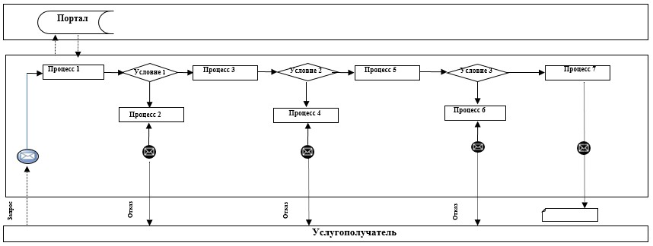

Расшифровка аббревиатур:
Портал – веб-портал "электронного правительства": www.egov.kz.
Приложение 2
к регламенту государственной
услуги "Выдача справки по
определению адреса объектов
недвижимости на территории
Республики Казахстан"
Справочник бизнес-процессов оказания государственной услуги "Выдача справки по определению адреса объектов недвижимости на территории Республики Казахстан"

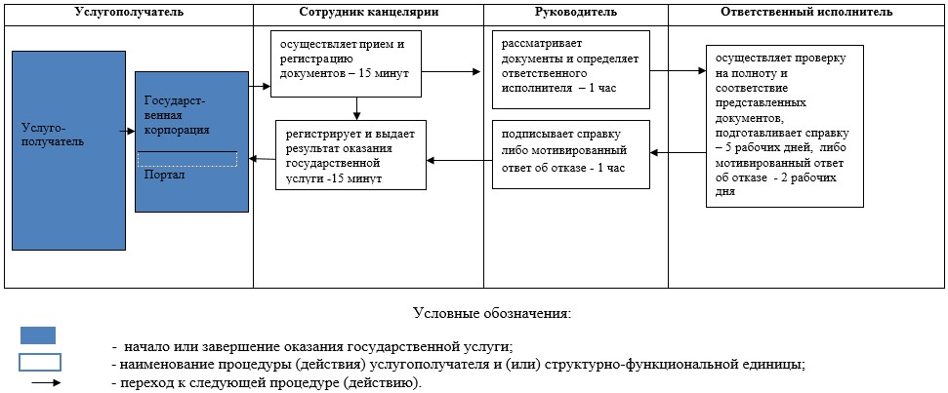

Приложение 2
к постановлению акимата
Акмолинской области
от "27" ноября 2019 года
№ А-11/581
Утвержден
постановлением акимата
Акмолинской области
от 10 августа 2015 года
№ А-8/383
Регламент государственной услуги "Предоставление исходных материалов при разработке проектов строительства и реконструкции (перепланировки и переоборудования)"
1. Общие положения
1. Государственная услуга "Предоставление исходных материалов при разработке проектов строительства и реконструкции (перепланировки и переоборудования)" (далее - государственная услуга) оказывается отделами архитектуры и градостроительства районов, городов Кокшетау и Степногорск (далее – услугодатель).
Прием документов и выдача результата оказания государственной услуги осуществляются через веб-портал "электронного правительства" www.egov.kz (далее - портал).
2. Форма оказания государственной услуги: электронная (полностью автоматизированная).
3. Результат оказания государственной услуги:
электронные копия АПЗ по форме, согласно приложению 1 к стандарту государственной услуги "Предоставление исходных материалов при разработке проектов строительства и реконструкции (перепланировки и переоборудования)", утвержденного приказом исполняющего обязанности Министра национальной экономики Республики Казахстан от 27 марта 2015 года № 257 (зарегистрирован в Реестре государственной регистрации нормативных правовых актов № 11018) (далее - Стандарт) и ТУ;
электронная копия исходных материалов на новое строительство (АПЗ по форме, согласно приложению 1 к Стандарту, вертикальные планировочные отметки, выкопировку из проекта детальной планировки, типовые поперечные профили дорог и улиц, ТУ, схемы трасс наружных инженерных сетей);
электронная копия исходных материалов на реконструкцию (перепланировку, переоборудования) помещений (отдельных частей) существующих зданий и сооружений (решение МИО на реконструкцию (перепланировку, переоборудование) помещений (отдельных частей) существующих зданий и сооружений, связанных с изменением несущих и ограждающих конструкций, инженерных систем и оборудования, АПЗ, ТУ, схемы трасс наружных инженерных сетей);
мотивированный ответ об отказе в предоставлении государственной услуги в случаях и по основаниям, предусмотренным пунктом 10 Сандарта.
Форма предоставления результата оказания государственной услуги: электронная.
2. Описание порядка действий структурных подразделений (работников) услугодателя в процессе оказания государственной услуги
4. Для получения государственной услуги услугополучатель предоставляет документы, указанные в пункте 9 Стандарта.
5. Содержание каждой процедуры (действия), входящей в состав процесса оказания государственной услуги, длительность его выполнения:
при проектировании технически и (или) технологически несложных объектов:
на выдачу архитектурно-планировочного задания и технических условий:
1) сотрудник канцелярии осуществляет прием и регистрацию документов – 30 минут;
2) руководитель рассматривает документы и определяет ответственного исполнителя – 1 час;
3) ответственный исполнитель рассматривает документы на предмет соответствия действующему законодательству, одновременно направляет поставщикам услуг по инженерному и коммунальному обеспечению опросный лист и топографическую съемку – 2 часа;
4) поставщики услуг по инженерному и коммунальному обеспечению готовят технические условия – 5 рабочих дней;
5) ответственный исполнитель по поступлению технических условий подготавливает архитектурно – планировочное задание либо мотивированный ответ об отказе – 2 часа;
6) руководитель подписывает архитектурно-планировочное задание либо мотивированный ответ об отказе – 1 час;
7) сотрудник канцелярии выдает архитектурно-планировочное задание с приложением исходных материалов либо мотивированный ответ об отказе – 30 минут;
на получение исходных материалов (архитектурно-планировочное задание, технические условия, выкопировка из проекта детальной планировки, вертикальные планировочные отметки, поперечные профили дорог и улиц, схема трасс наружных инженерных сетей):
1) сотрудник канцелярии осуществляет прием и регистрацию документов – 30 минут;
2) руководитель рассматривает документы и определяет ответственного исполнителя – 1 час;
3) ответственный исполнитель рассматривает документы на предмет соответствия действующему законодательству, одновременно направляет поставщикам услуг по инженерному и коммунальному обеспечению опросный лист и топографическую съемку – 2 рабочих дня;
4) поставщики услуг по инженерному и коммунальному обеспечению готовят технические условия – 5 рабочих дней;
5) ответственный исполнитель по поступлению технических условий подготавливает архитектурно – планировочное задание либо мотивированный ответ об отказе – 7 рабочих дней;
6) руководитель подписывает архитектурно-планировочное задание либо мотивированный ответ об отказе – 1 час;
7) сотрудник канцелярии выдает архитектурно-планировочное задание с приложением исходных материалов либо мотивированный ответ об отказе – 30 минут;
при проектировании технически и (или) технологически сложных объектов:
на выдачу архитектурно-планировочного задания и технических условий:
1) сотрудник канцелярии осуществляет прием и регистрацию документов – 30 минут;
2) руководитель рассматривает документы и определяет ответственного исполнителя – 1 час;
3) ответственный исполнитель рассматривает документы на предмет соответствия действующему законодательству, одновременно направляет поставщикам услуг по инженерному и коммунальному обеспечению опросный лист и топографическую съемку – 2 рабочих дня;
4) поставщики услуг по инженерному и коммунальному обеспечению готовят технические условия – 5 рабочих дней;
5) ответственный исполнитель по поступлению технических условий подготавливает архитектурно – планировочное задание либо мотивированный ответ об отказе – 7 рабочих дней;
6) руководитель подписывает архитектурно-планировочное задание либо мотивированный ответ об отказе – 1 час;
7) сотрудник канцелярии выдает архитектурно-планировочное задание с приложением исходных материалов либо мотивированный ответ об отказе – 30 минут;
на получение исходных материалов (архитектурно-планировочное задание, технические условия, выкопировка из проекта детальной планировки, вертикальные планировочные отметки, поперечные профили дорог и улиц, схема трасс наружных инженерных сетей):
1) сотрудник канцелярии осуществляет прием и регистрацию документов – 30 минут;
2) руководитель рассматривает документы и определяет ответственного исполнителя – 1 час;
3) ответственный исполнитель рассматривает документы на предмет соответствия действующему законодательству, одновременно направляет поставщикам услуг по инженерному и коммунальному обеспечению опросный лист и топографическую съемку – 2 рабочих дня;
4) поставщики услуг по инженерному и коммунальному обеспечению готовят технические условия – 5 рабочих дней;
5) ответственный исполнитель по поступлению технических условий подготавливает архитектурно – планировочное задание либо мотивированный ответ об отказе – 9 рабочих дней;
6) руководитель подписывает архитектурно-планировочное задание либо мотивированный ответ об отказе – 1 час;
7) сотрудник канцелярии выдает архитектурно-планировочное задание с приложением исходных материалов либо мотивированный ответ об отказе – 30 минут;
на получение исходных материалов и разрешительных документов для реконструкции (перепланировки, переоборудования) помещений (отдельных частей) существующих зданий:
1) сотрудник канцелярии осуществляет прием и регистрацию документов – 30 минут;
2) руководитель рассматривает документы и определяет ответственного исполнителя – 1 час;
3) ответственный исполнитель рассматривает документы на предмет соответствия действующему законодательству, одновременно направляет поставщикам услуг по инженерному и коммунальному обеспечению опросный лист и топографическую съемку – 2 рабочих дня;
4) поставщики услуг по инженерному и коммунальному обеспечению готовят технические условия – 5 рабочих дней;
5) ответственный исполнитель по поступлению технических условий подготавливает архитектурно – планировочное задание либо мотивированный ответ об отказе – 7 рабочих дней;
6) руководитель подписывает архитектурно-планировочное задание либо мотивированный ответ об отказе – 1 час;
7) сотрудник канцелярии выдает архитектурно-планировочное задание с приложением исходных материалов либо мотивированный ответ об отказе – 30 минут.
6. Результаты процедуры (действия) по оказанию государственной услуги, которые служат основанием для начала выполнения следующих процедур (действий):
1) прием и регистрация документов;
2) определение ответственного исполнителя;
3) рассмотрение документов на предмет соответствия действующему законодательству, направление поставщикам услуг по инженерному и коммунальному обеспечению опросный лист и топографическую съемку;
4) подготовка технических условий;
5) подготовка архитектурно-планировочного задания либо мотивированного ответа об отказе;
6) подписание архитектурно-планировочного задания либо мотивированного ответа об отказе;
7) выдача архитектурно-планировочного задания либо мотивированного ответа об отказе.
3. Описание порядка взаимодействия структурных подразделений (работников) услугодателя в процессе оказания государственной услуги
7. Перечень структурных подразделений (работников) услугодателя, которые участвуют в процессе оказания государственной услуги:
1) сотрудник канцелярии;
2) руководитель;
3) ответственный исполнитель;
4) поставщики услуг по инженерному и коммунальному обеспечению.
8. Описание последовательности процедур (действий) между структурными подразделениями (работниками) с указанием длительности каждой процедуры (действия):
при проектировании технически и (или) технологически несложных объектов:
на выдачу архитектурно-планировочного задания и технических условий:
1) сотрудник канцелярии осуществляет прием и регистрацию документов – 30 минут;
2) руководитель рассматривает документы и определяет ответственного исполнителя – 1 час;
3) ответственный исполнитель рассматривает документы на предмет соответствия действующему законодательству, одновременно направляет поставщикам услуг по инженерному и коммунальному обеспечению опросный лист и топографическую съемку – 2 часа;
4) поставщики услуг по инженерному и коммунальному обеспечению готовят технические условия – 5 рабочих дней;
5) ответственный исполнитель по поступлению технических условий подготавливает архитектурно – планировочное задание либо мотивированный ответ об отказе – 2 часа;
6) руководитель подписывает архитектурно-планировочное задание либо мотивированный ответ об отказе – 1 час;
7) сотрудник канцелярии выдает архитектурно-планировочное задание с приложением исходных материалов либо мотивированный ответ об отказе – 30 минут;
на получение исходных материалов (архитектурно-планировочное задание, технические условия, выкопировка из проекта детальной планировки, вертикальные планировочные отметки, поперечные профили дорог и улиц, схема трасс наружных инженерных сетей):
1) сотрудник канцелярии осуществляет прием и регистрацию документов – 30 минут;
2) руководитель рассматривает документы и определяет ответственного исполнителя – 1 час;
3) ответственный исполнитель рассматривает документы на предмет соответствия действующему законодательству, одновременно направляет поставщикам услуг по инженерному и коммунальному обеспечению опросный лист и топографическую съемку – 2 рабочих дня;
4) поставщики услуг по инженерному и коммунальному обеспечению готовят технические условия – 5 рабочих дней;
5) ответственный исполнитель по поступлению технических условий подготавливает архитектурно – планировочное задание либо мотивированный ответ об отказе – 7 рабочих дней;
6) руководитель подписывает архитектурно-планировочное задание либо мотивированный ответ об отказе – 1 час;
7) сотрудник канцелярии выдает архитектурно-планировочное задание с приложением исходных материалов либо мотивированный ответ об отказе – 30 минут.
При проектировании технически и (или) технологически сложных объектов:
на выдачу архитектурно-планировочного задания и технических условий:
1) сотрудник канцелярии осуществляет прием и регистрацию документов – 30 минут;
2) руководитель рассматривает документы и определяет ответственного исполнителя – 1 час;
3) ответственный исполнитель рассматривает документы на предмет соответствия действующему законодательству, одновременно направляет поставщикам услуг по инженерному и коммунальному обеспечению опросный лист и топографическую съемку – 2 рабочих дня;
4) поставщики услуг по инженерному и коммунальному обеспечению готовят технические условия – 5 рабочих дней;
5) ответственный исполнитель по поступлению технических условий подготавливает архитектурно – планировочное задание либо мотивированный ответ об отказе – 7 рабочих дней;
6) руководитель подписывает архитектурно-планировочное задание либо мотивированный ответ об отказе – 1 час;
7) сотрудник канцелярии выдает архитектурно-планировочное задание с приложением исходных материалов либо мотивированный ответ об отказе – 30 минут;
на получение исходных материалов (архитектурно-планировочное задание, технические условия, выкопировка из проекта детальной планировки, вертикальные планировочные отметки, поперечные профили дорог и улиц, схема трасс наружных инженерных сетей):
1) сотрудник канцелярии осуществляет прием и регистрацию документов – 30 минут;
2) руководитель рассматривает документы и определяет ответственного исполнителя – 1 час;
3) ответственный исполнитель рассматривает документы на предмет соответствия действующему законодательству, одновременно направляет поставщикам услуг по инженерному и коммунальному обеспечению опросный лист и топографическую съемку – 2 рабочих дня;
4) поставщики услуг по инженерному и коммунальному обеспечению готовят технические условия – 5 рабочих дней;
5) ответственный исполнитель по поступлению технических условий подготавливает архитектурно – планировочное задание либо мотивированный ответ об отказе – 9 рабочих дней;
6) руководитель подписывает архитектурно-планировочное задание либо мотивированный ответ об отказе – 1 час;
7) сотрудник канцелярии выдает архитектурно-планировочное задание с приложением исходных материалов либо мотивированный ответ об отказе – 30 минут.
на получение исходных материалов и разрешительных документов для реконструкции (перепланировки, переоборудования) помещений (отдельных частей) существующих зданий:
1) сотрудник канцелярии осуществляет прием и регистрацию документов – 30 минут;
2) руководитель рассматривает документы и определяет ответственного исполнителя – 1 час;
3) ответственный исполнитель рассматривает документы на предмет соответствия действующему законодательству, одновременно направляет поставщикам услуг по инженерному и коммунальному обеспечению опросный лист и топографическую съемку – 2 рабочих дня;
4) поставщики услуг по инженерному и коммунальному обеспечению готовят технические условия – 5 рабочих дней;
5) ответственный исполнитель по поступлению технических условий подготавливает архитектурно – планировочное задание либо мотивированный ответ об отказе – 7 рабочих дней;
6) руководитель подписывает архитектурно-планировочное задание либо мотивированный ответ об отказе – 1 час;
7) сотрудник канцелярии выдает архитектурно-планировочное задание с приложением исходных материалов либо мотивированный ответ об отказе – 30 минут.
4. Описание порядка использования информационных систем в процессе оказания государственной услуги
9. Описание порядка обращения и последовательности процедур (действий) услугодателя и услугополучателя при оказании государственной услуги через портал:
услугополучатель осуществляет регистрацию на портале с помощью индивидуального идентификационного номера (далее – ИИН) и бизнес–идентификационного номера (далее – БИН), а также пароля (осуществляется для незарегистрированных услугополучателей на портале);
процесс 1 – процесс ввода услугополучателем ИИН/БИН и пароля (процесс авторизации) на портале для получения услуги;
условие 1 – проверка на портале подлинности данных о зарегистрированном услугополучателе через ИИН/БИН и пароль;
процесс 2 – формирование порталом сообщения об отказе в авторизации в связи с имеющимися нарушениями в данных услугополучателя;
процесс 3 – выбор услугополучателем услуги, указанной в настоящем регламенте, вывод на экран формы запроса для оказания услуги и заполнение услугополучателем формы (ввод данных) с учетом ее структуры и форматных требований, прикрепление к форме запроса необходимых копий документов в электронном виде указанные в пункте 9 Стандарта, а также выбор услугополучателем регистрационного свидетельства электронно–цифровой подписи (далее – ЭЦП) для удостоверения (подписания) запроса;
условие 2 – проверка на портале срока действия регистрационного свидетельства ЭЦП и отсутствия в списке отозванных (аннулированных) регистрационных свидетельств, а также соответствия идентификационных данных (между ИИН/БИН указанным в запросе, и ИИН/БИН указанным в регистрационном свидетельстве ЭЦП);
процесс 4 – формирование сообщения об отказе в запрашиваемой услуге в связи с не подтверждением подлинности ЭЦП услугополучателя;
процесс 5 – направление электронного документа (запроса услугополучателя) удостоверенного (подписанного) ЭЦП услугополучателя через шлюз "электронного правительства" в автоматизированном рабочем месте региональный шлюз "электронного правительства" для обработки запроса услугодателем;
условие 3 – проверка услугодателем соответствия приложенных услугополучателем документов, указанных в Стандарте и основаниям для оказания услуги;
процесс 6 - формирование сообщения об отказе в запрашиваемой услуге в связи с имеющимися нарушениями в документах услугополучателя;
процесс 7 – получение услугополучателем результата услуги (уведомление в форме электронного документа) сформированный порталом. Электронный документ формируется с использованием ЭЦП уполномоченного лица услугодателя.
Диаграмма функционального взаимодействия информационных систем, задействованных при оказании государственной услуги через портал указана в приложении 1 к настоящему Регламенту.
Подробное описание последовательности процедур (действий), взаимодействий структурных подразделений (работников) услугодателя в процессе оказания государственной услуги, а также описание порядка взаимодействия с иными услугодателями и (или) Государственной корпорацией и порядка использования информационных систем в процессе оказания государственной услуги отражается в справочнике бизнес-процессов оказания государственной услуги согласно приложению 2 к настоящему Регламенту.
Приложение 1
к регламенту государственной
услуги "Предоставление
исходных материалов
при разработке проектов
строительства и реконструкции
(перепланировки и
переоборудования)"
Диаграмма функционального взаимодействия информационных систем задействованных при оказании государственной услуги через портал

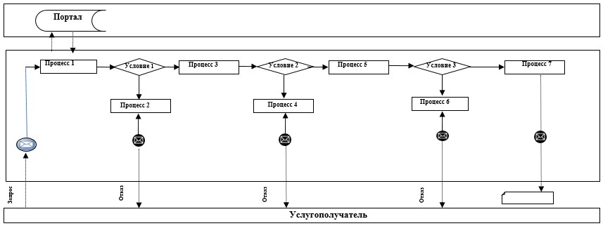

Расшифровка аббревиатур:
Портал – веб-портал "электронного правительства": www.egov.kz
Приложение 2
к регламенту государственной
услуги "Предоставление
исходных материалов при
разработке проектов
строительства и реконструкции
(перепланировки и
переоборудования)"
Справочник бизнес-процессов оказания государственной услуги "Предоставление исходных материалов при разработке проектов строительства и реконструкции (перепланировки и переоборудования)"
при проектировании технически и (или) технологически несложных объектов

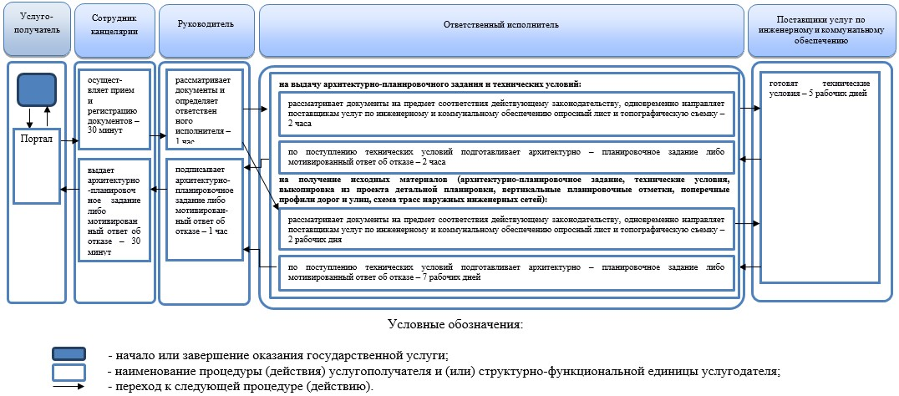

Справочник бизнес-процессов оказания государственной услуги "Предоставление исходных материалов при разработке проектов строительства и реконструкции (перепланировки и переоборудования)"
при проектировании технически и (или) технологически сложных объектов

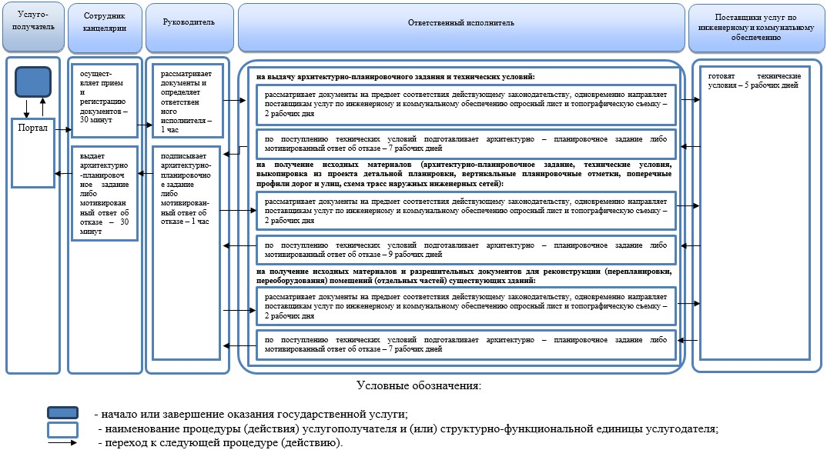

© 2012. РГП на ПХВ «Институт законодательства и правовой информации Республики Казахстан» Министерства юстиции Республики Казахстан

